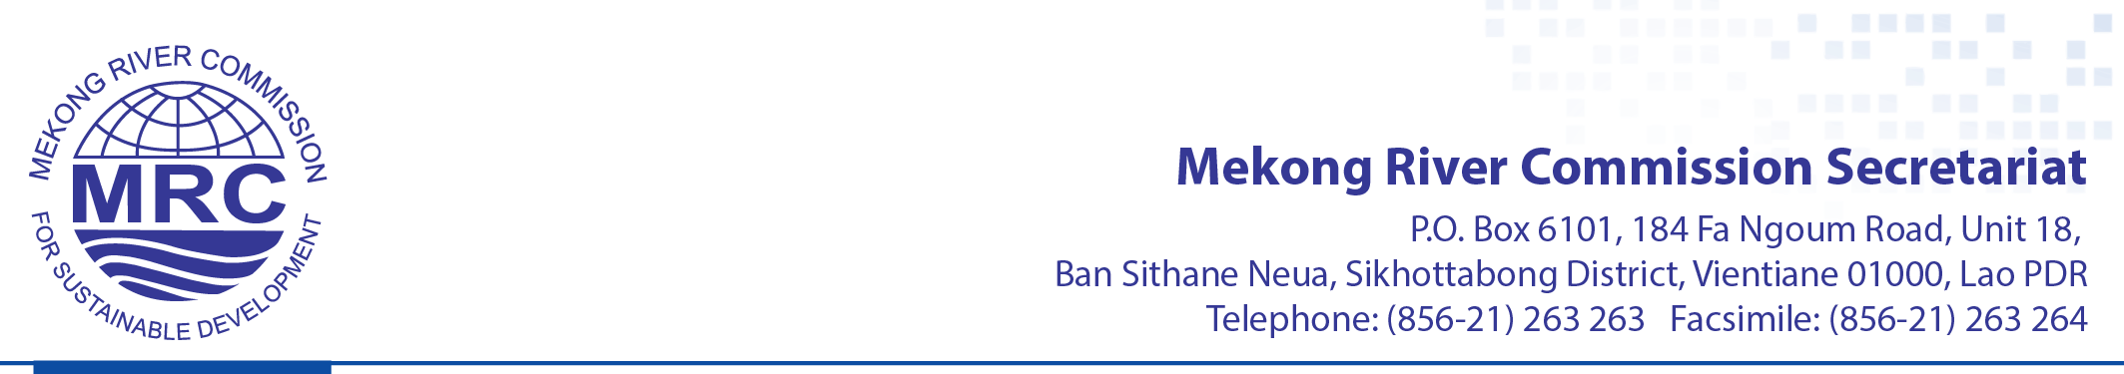

ใบสมัคร

การประกวดเรียงความของคณะกรรมาธิการแม่น้ำโขง
“แม่น้ำโขง และตัวคุณ”

กำหนดวันส่งผลงาน: 15 มีนาคม 2561

ส่วน ก: ประวัติส่วนตัว
1. ชื่อ-นามสกุล (ตามที่ปรากฎบนหนังสือเดินทางหรือบัตรประจำตัวประชาชน):
ระบุเพศ : ชาย หญิง อื่นๆ:
ชื่อ :
นามสกุล :
2. วันเกิด (วัน/เดือน/ปี) :
3. สัญชาติ :
4. อาชีพ :
5. หน่วยงาน :
6. ที่อยู่ปัจจุบัน (ชื่อถนน) :
(เมือง) :
(รหัสไปรษณีย์) :
(ประเทศ) :
7. เบอร์โทรศัพท์มือถือ (และเบอร์โทรศัพท์สำนักงาน):
8. อีเมล :

ส่วน ข : ข้อความของคุณ
กรุณาใช้เส้นบรรทัดด้านล่างนี้เขียนข้อความของคุณ ไม่เกิน 60 ตัวอักษร โปรดอธิบายว่าแม่น้ำโขงมีความสำคัญต่อคุณ และความเชื่อมโยงนี้มีความสำคัญอย่างไร

ภาค ค : การรับรอง
ข้าพเจ้า ได้ลงลายมือชื่อตามเอกสารด้านล่างนี้ และยอมรับว่าข้อความที่ข้าพเจ้าส่งไปนี้เป็นข้อความที่ข้าพเจ้าเขียนขึ้นเอง มิได้คัดลอกผลงานมาและไม่เคยตีพิมพ์มาก่อน ข้าพเจ้าเข้าใจว่าข้อความของข้าพเจ้าที่ส่งไปอาจจะถูกตีกลับและไม่ได้รับการพิจารณาหากพบว่ามีการคัดลอกผลงานหรือคัดลอกจากสิ่งตีพิมพ์แห่งใดหรือเคยได้รับการตีพิมพ์มาแล้วก่อนหน้านี้

วันที่ : ลายมือชื่อ:

กรุณาส่งใบสมัครที่กรอกข้อความครบถ้วนสมบูรณ์มาทางอีเมลหรือไปรษณีย์ตามที่อยู่ดังต่อไปนี้:

Mekong River Commission Secretariat
Office of the Chief Executive Officer
Vientiane, Lao PDR
เบอร์โทรศัพท์: + 856 21 263 263
แฟกซ์: + 856 21 263 264
อีเมล: writingcontest@mrcmekong.org

